Воспитатель: Нургельдина Кульпаршын Еркановна.
Ясли-сад №26 «Үміт» г. Ақтөбе.

Образовательная область: «Коммуникация»
Раздел: «Обучение грамоте»
Программное содержание.
Тема: «Гласные звуки» [а ], [у] , [ о] ,[ э], [ ы], [ и].
Цели:
Образовательные: Закреплять знание детей о гласных звуках. Продолжать учить определять количество слогов в слове.
Развивающие: Развивать речь, внимание, мышление. Развивать зрительное восприятие, фонематический слух.
Воспитательные: Воспитывать доброжелательные отношения друг другу, желание говорить красиво, правильно. Формировать сотрудничества, самостоятельность, инициативность .
Оборудование: Слайды, картины, касса букв, картина «роза», фасоли, звуковички, санки.

Ход занятия
Мотивационно-побудительный этап деятельности.
- Ребята сегодня у нас гости, поздороваемся с гостями. Вы рады их видеть? Молодцы! Здесь они оказались не случайно! Гости хотят посмотреть, чему мы научились с вами на занятиях по обучение грамоте. Давайте повторим с вами правило речи.

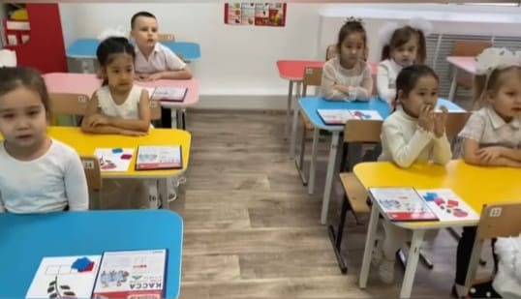

Каждый день всегда, везде.
На занятиях, в игре.
Верно четко говорим.
Никуда мы не спешим.
- Ребята какое время года?
- Назовите зимние месяцы?
- Назовите признаки зимы?
Закройте глаза и представьте, что мы с вами оказались в зимнем лесу. (фон – звуки зимнего леса.) (появляются санки).

- Ребята откройте глазки , посмотрите , кто забыл санки в лесу.
-Как вы думаете, куда Маша так спешила , что оставила санки с корзинкой.

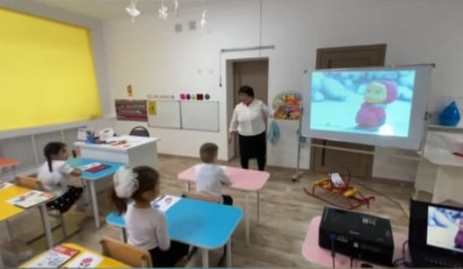

-Конечно, искать Мишку. А направилась Маша к нам , вот и оставила санки и корзину.
-Давайте ребята посмотрим что же Маша нам несла. (Дети подходят к корзине и находят в ней звуковичков с разной артикуляцией).
-Звуковички так дружно сидят в санках , помогите узнать их. 9рассматривают звуковичков и по артикуляции губ определяют какой звук).
-Что нам помогло узнать звуковичков?
-Правильно, мы узнали по положению губ. А теперь расставьте буквы к соответствующим звуковичкам.

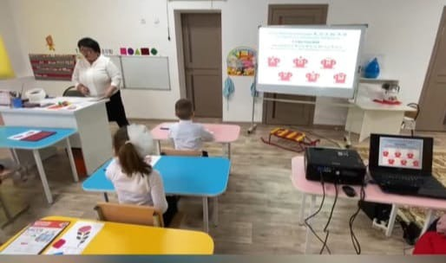

-Ребята какие это звуки?
-Почему? (их можно пропеть, протянуть , и при произношении звуков воздух не встречает преград).
Каким цветом мы обозначаем гласные звуки?
-Ребята , чем отличаются буква от звука?
Игра: «Назови звук в начале слова»
Ребята пройдите на ковер и поиграем в игру. Правила игры: на ковре лежат перевернутые карточки , с предметами. Называете предмет и звук в начале слова ( автобус, абрикос, арбуз, иголка, осел, огурец, окно, удочка, утка.
Какие все эти звуки?
А почему? ( когда мы произносим не встречаем преград).

А сейчас ребята мы проведем звуковой анализ слова «Роза».
-Посчитайте сколько звуков в слове Р-О-З-А.
- Произнесите каждый звук.
-Произнесите первый звук (Р)
-Как он произносится? (с преградой мешает язык).
-Первый звук какой?(согласный)
-Какой фишкой обозначим? (синей)
- Произнесите второй звук?(О)
- Как он произносится ? (свободно без преград)
-Какой звук? (гласный).
-Как его обозначаем?( красной).
-Произнести третий звук? (З).
- Как он произносится (с преградой)
- Какой фишкой обозначаем?(синей)
- Четвертый звук?(А)
- Как он произносится? ( свободно без преград).
-Хорошо ребята, а теперь делим слова «РОЗА» на слоги.
-Сколько слогов?(два)
- Сколько звуков в слове?
- Сколько гласных?
- Какой первый гласный?
-Какой второй гласный?
-Молодцы!
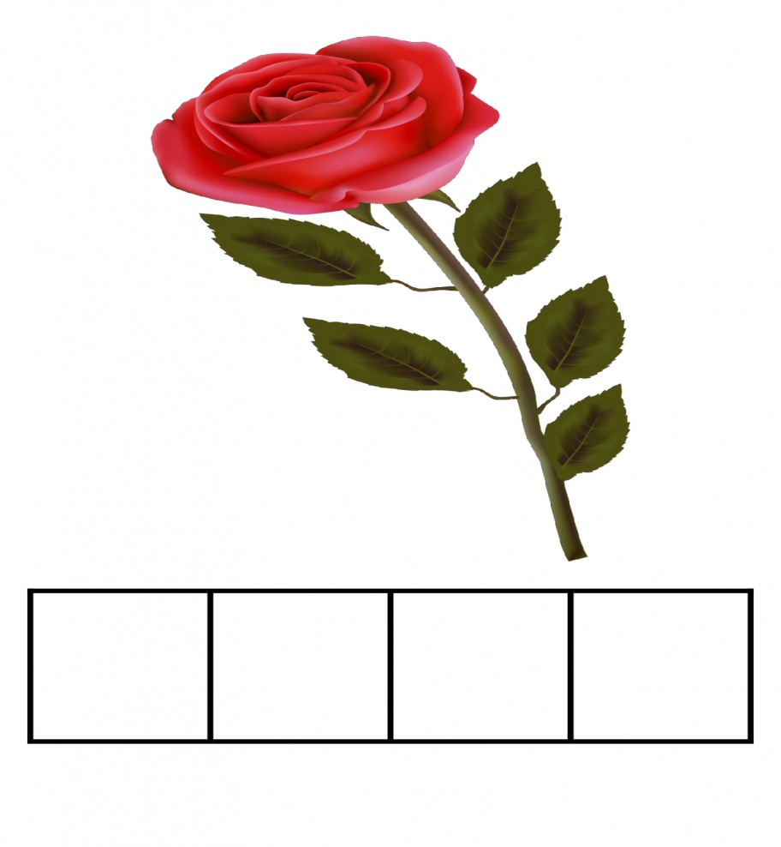
Физминутка «В лесу».
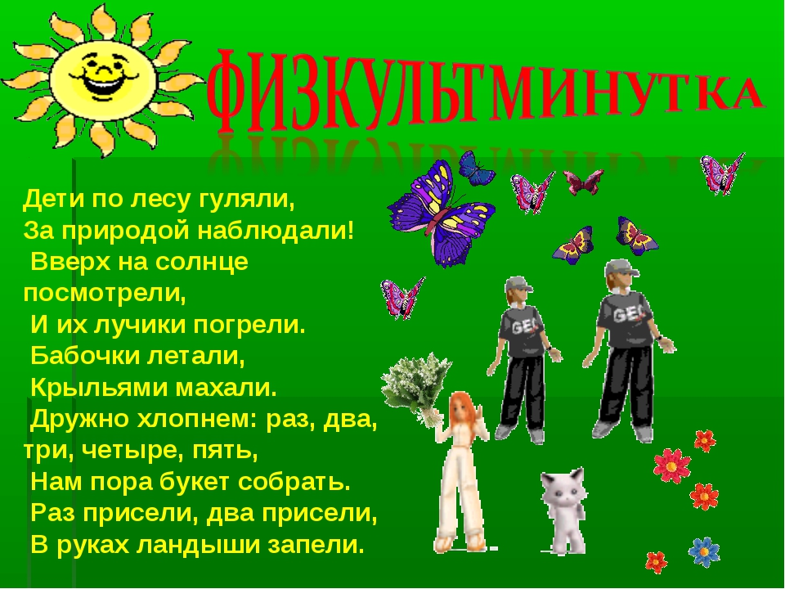

Игра: «Поймай звук».

Я буду называть слова, если вы услышите звук (у), то хлопаете в ладоши.
Звук (А), звук (и), звук( о).

Игра на развитие мелкой моторики рук: «Выложи буквы»
Предлагаю вам выложите буквы для звуковичков из фасоли. Дети работают самостоятельно на месте.

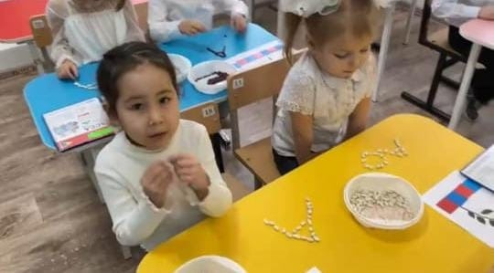

-Ребята вернемся с вами в лес, может Машу встретим и Мишку.
Звукобуквенный анализ слова АУ.
-Ребята, Маша уже давно гуляет в лесу, возможно она заблудилась.
-Какое маленькое слово поможет ее найти? (АУ)
-Правильно! Это слово АУ.
-Произнесите это слово тихо, а теперь громко.
-Никто не отзывается.
-В таком случае , выложим это слово с помощью фишек и букв.(дети садятся на место).
-Выкладываем у себя.
-Сколько слогов в слове.(два)
-Верно!
-Из скольких звуков состоит это слово?
-Какой первый звук?(А)
-Какой фишкой обозначаем?
-Какой второй звук?(У)
-Прочитайте слово.(АУ).
-А теперь звуки обозначим буквами.
Открываем кассу находим нужную букву.
-Прочитаем хором букву.
Молодцы ребята!
-Какие звуки мы с вами вспомнили?
-Чем звуки отличаются от буквы?
Маша: Спасибо вам ребята, с помощью вас я нашла Мишку.
Рефлексивно-корригирующий этап деятельности.
-Ребята , мы сегодня с вами помогли Маше, много узнали. Закрепили знания о гласных буквах. Работали буквами, с помощью фасоли выложили буквы, провели фонетический разбор слова «роза». А сейчас , давайте встанем в круг, возьмемся за руки и вспомним, о чем мы сегодня говорили. Молодцы, теперь попрощаемся с нашими гостями. До свидания!

